电子工程系召开“内部质量诊改”专题会议
为更好地开展与落实学院内部质量保证体系诊断与改进工作，5月11日下午，电子工程系在f206室召开“内部质量诊改”专题会议，会议由胡洪波主任主持，系全体教师参加会议。
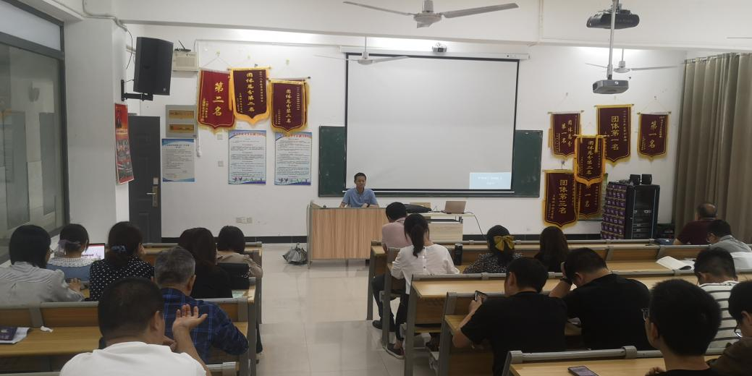
会议上，胡主任传达了学院内部质量保证体系诊改会议的会议精神，分析通报了已上交诊改资料的反馈情况，并就近期重点工作进行了点对点详细布置。
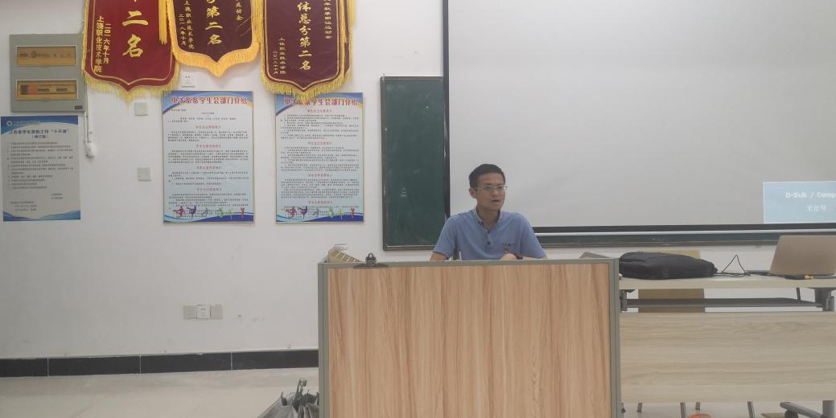
会议上，胡主任再次强调教学诊改是工具，是全系教学质量建设工作的重要手段，全体教师思想认识要到位，要认真思考诊改工作，做好做实诊改工作，为学院整体办学质量的提升发光发热。
电子工程系
2021年5月11日

